ESPAÑOL III

We hope you are excited about taking Spanish III, even if you are also nervous or overwhelmed at the same time. Please take a few moments to read this note and the instructions that follow. Then, if you have questions afterward, do not hesitate to contact one of the Spanish teachers now or over the summer.

Note about Spanish III
Spanish III will put you to work. It will take time and dedication, especially toward the beginning as you get accustomed to the class, its advanced nature, and its requirements. If you are not used to speaking in Spanish and hearing exclusively Spanish, you might feel frustrated (especially at the beginning) since you will be required to speak in and use Spanish 100% of the time upon entering the classroom.

BUT, it is also a manageable course. If you are nervous about the type of work or the workload, we encourage you to talk to your teachers and/or the students who are taking AP Spanish.

If you come to the course in the fall and realize that you feel behind or you need extra help, we will be there for you. We will help you in any way we can: help during advisory or after school, a tutor, extra activities, etc. JUST ASK. Before you consider dropping the course, give it a try, ask for help when or if you need it, take your time on the assignments, and you will see that you can have a great year.

Online dictionaries: If you do not know the vocabulary in the activities and cannot find it in your guides, LOOK IT UP! “I didn’t know that word” will not be an excuse for an incomplete activity.

www.wordreference.com

**Wordreference is an excellent resource, but you can also purchase good dictionaries at your bookstore. DO NOT USE TRANSLATORS.

Email addresses:

Robin_batista@solanco.k12.pa.us

Jen_eisenberger@solanco.k12.pa.us

Please email with questions about the course or the summer homework!
Instructions
Like last year, you have summer homework! If you have your guides from all the Spanish 2 units, you should be able to complete this packet more easily. (Bring with you to Spanish 3 your notes and guides from levels 1 & 2.) Throughout your homework, rely on notes and dictionaries. As always, translators are absolutely forbidden and will earn you a 0%, as will cheating and/or copying from another classmate. All work should be done 100% individually and in your own words!

Each activity will be due on the first day of school.

PART ONE - DUE THE FIRST DAY OF SCHOOL
On the separate attachment, you will find a short story entitled, “Una carta a Dios”. You will read this story and answer the 3 types of questions that are attached; comprehension questions, analysis questions, and an alternative ending writing assignment. Please be complete and thorough in answering your questions and use only complete sentences, as well as SPANISH ONLY!
Remember your reading strategies that you have learned throughout Spanish II to guide you in reading the story. This is an example of the types of readings you will be expected to complete in Spanish III. It is VERY important that you use your OWN WORDS in your responses. Looking for the answer in the text and copying it directly will not get you the points, nor will it make sense. You need to understand the content in order to make your own logical response.
This activity will be due on the first day of school. – NO EXCEPTIONS

PART TWO – DUE THE FIRST DAY OF SCHOOL
On another separate attachment, you will find a vocabulary list. You will be completing an activity very similar to what you will be doing on a monthly basis in Spanish III. There are 3 different things you will be doing with this list.
First – Look at the included vocabulary list titled “Salud”. You will need to look up and define each of the vocabulary words on the list. You may use a dictionary to find these meanings.
Second – You will choose 15 of the vocabulary words to make a sentence with. The sentences should be well written and advanced in nature. Each sentence should be at least 6 words long.
Third – Finally, there is an attached article titled “El humo que mata”. Read the article and then write in your own words a thorough and well written article summary, using at least 5 of your vocabulary words and underline them from the provided list “Salud”. The article summary should be a minimum of 150 words.

PART THREE – DUE THE FIRST DAY OF SCHOOL
You will keep a short journal over the summer. You will need to write 5 entries total, and I have included the dates in which you should write your entries. The journal can be about whatever you want to write about…how your summer is going, what you are doing, what you have done so far, a summer job, what your friends and family are up to, etc. You should think of it as a normal journal that you would write in English, but obviously you will be keeping this journal in Spanish. Each entry should be a minimum of 100 words. If you need more paper, you can include that with the paper provided.
This activity will also be due on the first day of school. – NO EXCEPTIONS

Late activities will receive 10% off per day late. If you lose this packet, you will need to email Mrs. Eisenberger in order to get it emailed to you or refer to Mr. Zelinka’s page where all Summer homework assignments are stored.

If you have trouble completing this over the summer, if you have any questions at all, you can feel free to contact a teacher. We check our email over the summer.

Una Carta a Dios
PART ONE

PART ONE

por Gregorio López y Fuentes
La casa —única en todo el valle— estaba en lo alto de un cerro bajo. Desde allí se veían el río y, junto al corral, el campo de maíz maduro con las flores del frijol que siempre prometían una buena cosecha.
Lo único que necesitaba la tierra era una lluvia, o a lo menos un fuerte aguacero. Durante la mañana, Lencho —que conocía muy bien el campo— no había hecho más que examinar el cielo hacia el noreste.
—Ahora sí que viene el agua, vieja.
Y la vieja, que preparaba la comida, le respondió:
—Dios lo quiera.
Los muchachos más grandes trabajaban en el campo, mientras que los más pequeños jugaban cerca de la casa, hasta que la mujer les gritó a todos:
—Vengan a comer...
Fue durante la comida cuando, como lo había dicho Lencho, comenzaron a caer grandes gotas de lluvia. Por el noreste se veía avanzar grandes montañas de nubes. El aire estaba fresco y dulce. El hombre salió a buscar algo en el corral solamente para darse el gusto de sentir la lluvia en el cuerpo, y al entrar exclamó:
—Estas no son gotas de agua que caen del cielo; son monedas nuevas; las gotas grandes son monedas de diez centavos y la gotas chicas son de cinco...
Y miraba con ojos satisfechos el campo de maíz maduro con las flores del frijol, todo cubierto por la transparente cortina de la lluvia. Pero, de pronto, comenzó a soplar un fuerte viento y con las gotas de agua comenzaron a caer granizos muy grandes. Esos sí que parecían monedas de plata nueva. Los muchachos, exponiéndose a la lluvia, corrían a recoger las perlas heladas.
—Esto sí que está muy malo —exclamaba mortificado el hombre —ojalá que pase pronto...
No pasó pronto. Durante una hora cayó el granizo sobre la casa, la huerta, el monte, el maíz y todo el valle. El campo estaba blanco, como cubierto de sal. Los árboles, sin una hoja. El maíz, destruido. El frijol, sin una flor. Lencho, con el alma llena de tristeza. Pasada la tempestad, en medio del campo, dijo a sus hijos:
—Una nube de langostas habría dejado más que esto... El granizo no ha dejado nada: no tendremos ni maíz ni frijoles este año...
La noche fue de lamentaciones:
—¡Todo nuestro trabajo, perdido!
—¡Y nadie que pueda ayudarnos!
—Este año pasaremos hambre...
Pero en el corazón de todos los que vivían en aquella casa solitaria en medio del valle, había una experanza: la ayuda de Dios.
—No te aflijas tanto, aunque el mal es muy grande. ¡Recuerda que nadie se muere de hambre!
—Eso dicen: nadie se muere de hambre...
Y durante la noche, Lencho pensó mucho en su sola esperanza: la ayuda de Dios, cuyos ojos, según le habían explicado, lo miran todo, hasta lo que está en el fondo de las conciencias. Lencho era un hombre rudo, trabajando como una bestia en los campos, pero sin embargo sabía escribir. El domingo siguiente, con la luz del día, después de haberse fortificado en su idea de que hay alguien que nos protege, empezó a escribir una carta que él mismo llevaría al pueblo para echarla al correo. No era nada menos que una carta a Dios.
“Dios —escribió— si no me ayudas, pasaré hambre con toda mi familia durante este año. Necesito cien pesos para volver a sembrar y vivir mientras viene la nueva cosecha, porque el granizo...” Escribió “A Dios” en el sobre, metió la carta y, todavía preocupado, fue al pueblo. En la oficina de correos, le puso un sello a la carta y echó ésta en el buzón.
Un empleado, que era cartero y también ayudaba en la oficina de correos, llegó riéndose mucho ante su jefe, y le mostró la carta dirigida a Dios. Nunca en su existencia de cartero había conocido esa casa. El jefe de la oficina —gordo y amable— también empezó a reír, pero muy pronto se puso serio, y mientras daba golpecitos en la mesa con la carta, comentaba:
—¡La fe! ¡Ojalá que yo tuviera la fe del hombre que escribió esta carta! ¡Creer como él cree! ¡Esperar con la confianza con que él sabe esperar! ¡Empezar correspondencia con Dios!
Y, para no desilusionar aquel tesoro de fe, descubierto por una carta que no podía ser entregada, el jefe de la oficina tuvo una idea: contestar la carta. Pero cuando la abrió, era evidente que para contestarla necesitaba algo más que buena voluntad, tinta y papel. Pero siguió con su determinación: pidió dinero a su empleado, él mismo dio parte de su sueldo, y varios amigos suyos tuvieron que darle algo “para una obra de caridad.” Fue imposible para él reunir los cien pesos pedidos por Lencho, y sólo pudo enviar al campesino un poco más de la mitad. Puso los billetes en un sobre dirigido a Lencho y con ellos una carta que tenía sólo una palabra como firma: DIOS.
Al siguiente domingo, Lencho llegó a preguntar, más temprano que de costumbre, si había alguna carta para él. Fue el mismo cartero quien le entregó la carta, mientras que el jefe, con la alegría de un hombre que ha hecho una buena acción, miraba por la puerta desde su oficina. Lencho no mostró la menor sorpresa al ver los billetes —tanta era su seguridad— pero se enfadó al contar el dinero... ¡Dios no podía haberse equivocado, ni negar lo que Lencho le había pedido! Inmediatamente, Lencho se acercó a la ventanilla para pedir papel y tinta. En la mesa para el público, empezó a escribir, arrugando mucho la frente a causa del trabajo que le daba expresar sus ideas. Al terminar, fue a pedir un sello, que mojó con la lengua y luego aseguró con un puñetazo. Tan pronto como la carta cayó al buzón, el jefe de correos fue a abrirla. Decía:
“Dios: del dinero que te pedí, sólo llegaron a mis manos sesenta pesos. Mándame el resto, como lo necesito mucho; pero no me lo mandes por la oficina de correos, porque los empleados son muy ladrones. —Lencho.”

Después de leer el cuento, “Una carta a Dios”, contesta primero las preguntas de compresión. Luego, contesta las preguntas de análisis. Por fin, vas a crear tu propio final para este cuento.

I. Comprensión
Responde en frases completas en español a las preguntas.

- ¿Dónde estaba la casa?

- ¿Qué se veía desde la casa?
- ¿Qué necesitaba la tierra?
- ¿Qué hacían los hijos de Lencho?
- ¿Qué ocurrió durante la comida?
- Después de sentir la lluvia en el cuerpo, ¿qué exclamó el hombre?
- ¿En qué se transformó la lluvia?
- ¿Cómo estaban los árboles, el maíz, y el frijol después de caer el granizo?
- ¿Cuáles fueron los resultados de la tempestad?
- ¿Cuál fue la sola esperanza que tuvo Lencho durante la noche?
- ¿A quién le escribió Lencho una carta?
- ¿Cuánto dinero le pidió a Dios? ¿Para qué?
- Al ver la carta dirigida a Dios, ¿qué hizo un empleado de la oficina de correos?
- ¿Qué idea tuvo el jefe de la oficina?
- ¿Fue posible reunir los cien pesos pedidos por Lencho?
- ¿Qué escribió el jefe en la carta a Lencho?
- ¿Cómo reaccionó Lencho al contrar el dinero?
- Entonces, ¿qué hizo Lencho?
- En su segunda carta a Dios, ¿qué dijo Lencho sobre los empleados de la oficina de correos?
II. Análisis
Responde en frases completas en español a las preguntas. Esta sección requiere más consideración y respuestas más largas…son un análisis del cuento.

- ¿Qué clase de hombre es Lencho y cómo es su vida? Dé detalles.
____________________________________________________________________________________________________________________________________________________________________________________________________________________________________________________________
- ¿Qué opinas sobre la fe de Lencho?
____________________________________________________________________________________________________________________________________________________________________________________________________________________________________________________________
- ¿Qué significa la tierra para la familia de Lencho?
____________________________________________________________________________________________________________________________________________________________________________________________________________________________________________________________
- Analiza los motivos del jefe de la oficina de correos al contestar la carta de Lencho.
____________________________________________________________________________________________________________________________________________________________________________________________________________________________________________________________
____________________________________________________________________________________
- ¿Qué relación existe entre la cosecha destruida por la tempestad y la segunda carta escrita por Lencho?
____________________________________________________________________________________________________________________________________________________________________________________________________________________________________________________________
____________________________________________________________________________________
- ¿Es cómico o triste el final del cuento? ¿Por qué?
____________________________________________________________________________________________________________________________________________________________________________________________________________________________________________________________
- Menciona los adjetivos y sustantivos que el autor utiliza para crear un tono coloquial y un ambiente rural.
____________________________________________________________________________________________________________________________________________________________________________________________________________________________________________________________
- Señale algunos momentos desilusionantes en la historia.
____________________________________________________________________________________________________________________________________________________________________________________________________________________________________________________________
- Discute la naturaleza como una fuerza positiva o negativa en la vida de campesinos.
____________________________________________________________________________________________________________________________________________________________________________________________________________________________________________________________
III. Composición libre
Invente otro final para este cuento.
______________________________________________________________________________________________________________________________________________________________________________________________________________________________________________________________________________________________________________________________________________________________________________________________________________________________________________________________________________________________________________________________________________________________________________________________________________________________________________________________________________________________________________
______________________________________________________________________________________________________________________________________________________________________________________________________________________________________________________________________________________________________
______________________________________________________________________________________________________________________________________________________________________________________________________________________________________________________________________________________________________
________________________________________________________________________________________________________________________________________________________________________________________________________________________________________________________________________________________________________________________________________________________________________________________________________
__________________________________________________________________________________________________

La salud
PART TWO

PART TWO

El régimen y la dieta
Aconsejar -
Balanceado (a) -
Crecer -
El alimento -
El atletismo -
El bienestar -
El consejo -
El estrés -
El régimen -
Entrenarse -
Estirarse -
La alimentación -
La caloría -
La dieta -
La energía -
Mantenerse sano -
Nutritivo -
Relajarse -
Saludable -
Sano (a) -
Sudar -
El cuerpo
la barriga -
el codo -
el cuello -
la garganta -
el hombre -
la muñeca -
el oído -
la oreja -
el pulmón (los pulmones) -
la rodilla -
la sangre -
el tobillo -
La salud: problemas
la alergia -
el calambre -
cortarse -
el corte -
darse un golpe -
doler(o-ue) -
el dolor de cabeza -
la enfermedad -
la erupción -
estar resfriado (a) -
estornudar -

la fiebre -
la fractura -
la gripe -
gritar -
la infección -
lastimarse -
llorar -
el rasguño -
el síntoma -
¡Socorro! -
Torcerse -

La salud: mejorándose
la ambulancia -
el antibiótico -
el antiséptico -
la aspirina -
cómodo(a) -
la consulta -
el consultorio -
curar(se) -
la curita -
el(la) enfermero (a) -
evitar -
la inyección -
la medicina, el medicamento -
las muletas -
las pastillas -
la radiografía -
la receta -
recetar -
recuperarse, mejorarse -
respirar -
(la sala de) urgencias -
la silla de ruedas -
la tos -
el jarabe de tos -
los puntos -
tratar -
la vacuna -
la venda -
la escayola, el yeso -

Otras palabras
la fuerza -
las gotas -
la grasa -
hondo -
LA SALUD – LAS FRASES
Escoge 15 palabras de vocabulario (de la lista “salud”) y escribe una frase usando la palabra.
Ejemplo:
Relajarse – Me voy a relajar con mis amigos y mi familia este verano.
Palabra Frase
_____________ - _______________________________________________________
_____________ - _______________________________________________________
_____________ - _______________________________________________________
_____________ - _______________________________________________________
_____________ - _______________________________________________________
_____________ - _______________________________________________________
_____________ - _______________________________________________________
_____________ - _______________________________________________________
_____________ - _______________________________________________________
_____________ - _______________________________________________________
_____________ - _______________________________________________________
_____________ - _______________________________________________________
_____________ - _______________________________________________________
_____________ - _______________________________________________________
_____________ - _______________________________________________________

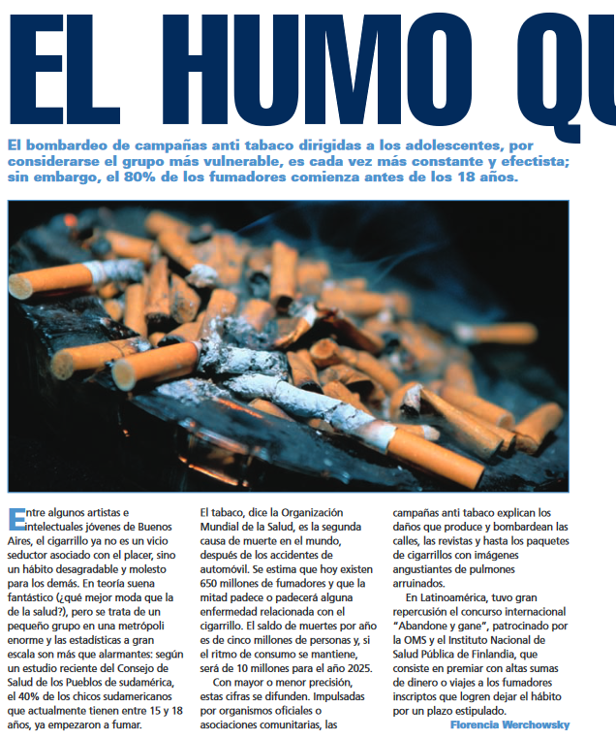

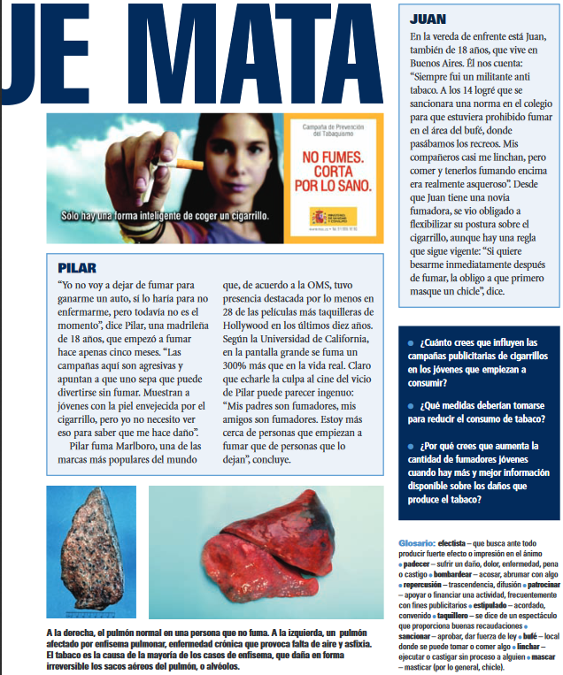

LA SALUD – El resumen de artículo
Después de leer el artículo “El humo que mata”, escribe un resumen de por lo menos 150 palabras y usa por lo menos 5 palabras de vocabulario (de la lista “salud”) en el resumen.
______________________________________________________________________________________________________________________________________________________________________________________________________________________________________________________________________________________________________________________________________________________________________________________________________________________________ _______________________________________________________________________________________________________________________________________________________________________________________________________________ _______________________________________________________________________________________________________________________________________________________________________________________________________________ _______________________________________________________________________________________________________________________________________________________________________________________________________________ ______________________________________________________________________________________________________________________________________________________________________________________________________________________________________________________________________________________________________________________________________________________________________________________________________________________________ _______________________________________________________________________________________________________________________________________________________________________________________________________________
UN DIARIO
PART THREE

PART THREE

Escribirás un diario por el verano. Cada entrada debe ser por lo menos 100 palabras. Puedes escribir sobre lo que quieres…qué haces durante el verano, qué tal tu trabajo, tus amigos, etc. Es tu diario…¡escribe lo que quieres! Tendrás 5 en total.
15 de junio de 2018
________________________________________________________________________________________________________________________________________________________________________________________________________________________________________________________________
________________________________________________________________________________________________________________________________________________________________________________________________________________________________________________________________
________________________________________________________________________________________________________________________________________________________________________________________________
30 de junio de 2018
________________________________________________________________________________________________________________________________________________________________________________________________________________________________________________________________
________________________________________________________________________________________________________________________________________________________________________________________________________________________________________________________________
________________________________________________________________________________________________________________________________________________________________________________________________
15 de julio de 2018
________________________________________________________________________________________________________________________________________________________________________________________________________________________________________________________________
________________________________________________________________________________________________________________________________________________________________________________________________________________________________________________________________
________________________________________________________________________________________________________________________________________________________________________________________________________________________________________________________________
30 de julio de 2018
________________________________________________________________________________________________________________________________________________________________________________________________________________________________________________________________
________________________________________________________________________________________________________________________________________________________________________________________________________________________________________________________________
________________________________________________________________________________________________________________________________________________________________________________________________________________________________________________________________

15 de agosto de 2018
________________________________________________________________________________________________________________________________________________________________________________________________________________________________________________________________
________________________________________________________________________________________________________________________________________________________________________________________________________________________________________________________________
________________________________________________________________________________________________________________________________________________________________________________________________________________________________________________________________

